Tandartspraktijk KNMT
Orteliuslaan 750
35288 BB Utrecht
Tel 030 6076 276
E-mail tandartspraktijk@knmt.nl

De heer
----

Utrecht, 19 januari 2022

Betreft: behandelmogelijkheden

Geachte -----,

Zoals besproken stuur ik u hierbij de verschillende behandelmogelijkheden.

Optie vaste vervanging met implantaten en bruggen
Een implantaat is een kunstwortel, meestal van titanium, dat vaststaat in de kaak. Op een implantaat kan vervolgens iets opgebouwd worden, bijvoorbeeld een brug of een kunstgebit. Dit is de stevigste en mooiste oplossing die vastzit zoals eigen tanden. Hieronder een voorbeeld van een “3-delige brug op 2 implantaten”:

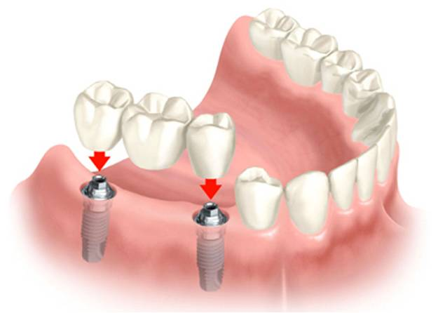

De ideale situatie voor de bovenkaak is om vier bruggen op implantaten te plaatsen. Deze bruggen zitten vast en zijn het makkelijkst te onderhouden. Globale kostenindicatie: € 12.500.

Dit kan ook bij de voortanden in de onderkaak en de kies rechtsonder.
Globale kostenindicatie: € 6.000.

Optie volledig kunstgebit op implantaten
Er kan ook gekozen worden voor een volledig kunstgebit op implantaten. Hieronder staat een voorbeeld van een volledig kunstgebit op implantaten, wat ook wel een ‘klikgebit’ genoemd wordt. Globale kostenindicatie: € 6.000.
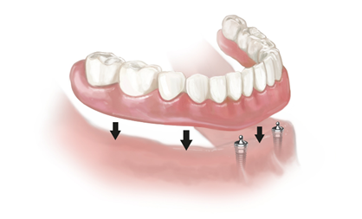

Optie brug op hoektanden in de onderkaak.
Een optie zonder implantaten voor de ondertanden is om een brug te maken tussen de hoektanden. Dit houdt in dat de hoektanden beslepen worden. Globale kostenindicatie: € 1.750.

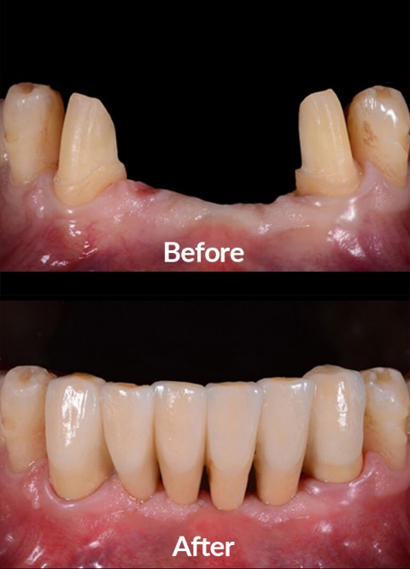

De voorgestelde behandelingen worden beschouwd als een grondig gebitsherstel en is een ingrijpende behandeling met meerdere afspraken. Het is belangrijk om te realiseren dat ook implantaten en de overige constructies structureel onderhoud nodig hebben. Regelmatige controle is essentieel, maar ook uw onderhoud, wat u dagelijks zo’n 10 minuten zal kosten, is noodzakelijk.

Tijdens onze volgende afspraak op [datum] bespreken we de behandelopties verder en beantwoord ik graag uw vragen. Op basis van de door u gekozen behandeling ontvangt u van mij een behandelplan en een gespecificeerde kostenbegroting.

Mocht u eerder vragen hebben, schroom niet deze te stellen. U kunt dat direct aan mij per mail doen via: jaapkroon@knmt.nl.

Met vriendelijke groet,
Jaap Kroon, tandarts

